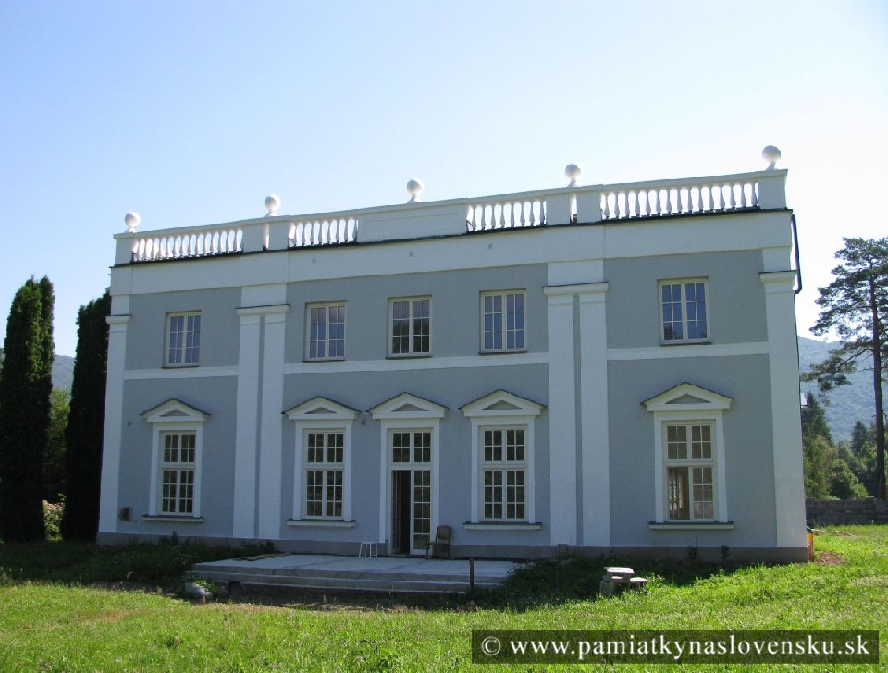**Helcmanovce Kaštieľ**

**Klasicistický kaštieľ z 19. storočia, ktorý bol čiastočne prestavaný v prvej polovici 20. storočia. Ide o dvojpodlažnú budovu s balkónom na pilieroch. Majiteľom kaštieľa bol Ivan Csáky.**

**V roku 1969 obec vykonala veľké stavebné úpravy. Kaštieľ sa využíval na ubytovacie a reštauračné účely.**

**1.Koľko poschodí má kaštieľ ?**

**2.Kto bol majiteľom ?**

**3.Koľko okien vidíš ?**

**4.Akej farby je kaštieľ ?**

**5.Sú otvorené na kaštieli otvorené dvere ?**

**6.Na čo sa využíval kaštieľ ?**